День 1 5.06.17
«Инструктаж по технике труда для персонала при работе в лаборатории».
I. Общие требования безопасности
1.1. Общая организация работы по охране труда в лаборатории возлагается на руководителя лаборатории. Руководитель лаборатории обязан организовать обучение и проведение инструктажа работников лаборатории по технике безопасности.
1.2. К работе в клинико-диагностической лаборатории допускаются лица не моложе 18 лет, прошедшие медицинскую комиссию, обучение и аттестованные по правилам техники безопасности при работе с агрессивными средами.
1.3. Лаборанты допускаются до работы при наличии следующих средств индивидуальной защиты:
халат хлопчатобумажный;
перчатки резиновые;
очки защитные.
1.4. Помещение лаборатории должно быть оборудовано противопожарным инвентарем (пожарный рукав со стволом, огнетушители). Ответственным за противопожарное состояние лаборатории приказом назначается руководитель лаборатории.
1.5. В помещении лаборатории должна быть разработана и утверждена схема эвакуации персонала на случай пожара или др. чрезвычайных ситуаций. Двери эвакуационных выходов должны открываться наружу.
II. Требования безопасности перед началом работы.
2.1. До начала работы проверить состояние рабочего места, инвентаря, а также чистоту рабочего места.
2.2. Одеть положенную спецодежду и др. СИЗ.
2.3. Включить приточно-вытяжную вентиляцию за 30мин до начала работы.
III. Требования безопасности во время работы.
3.1.Выполнять только ту работу, которую Вам поручил руководитель лаборатории.
3.2. При выполнении работ с повышенной опасностью, при работе в ночное и вечернее время в лаборатории должно находиться не менее 2-х человек, при этом один назначается старшим.
3.3. При работе с концентрированными кислотами, и щелочами без защитных приспособлений (очки, перчатки) выполнение работ запрещается. При работе с дымящей азотной кислотой с уд. весом 1.15-1.52, а также с олеумом, кроме очков и резиновых перчаток следует надевать резиновый фартук.
IV.Требования безопасности по окончании работы.
4.1. По окончании рабочего дня каждый работник лаборатории обязан проверить и привести в порядок свое рабочее место, приборы и аппараты, отключить вентиляцию, проверить закрытие кранов газовых горелок, всех электронагревательных приборов, закрытие водяных кранов, окон. Проверить, не осталось ли неубранной промасленной ветоши (тряпок). Отключить освещение.

Исследование мочи бактериологическим методом.
Исследованию подлежит средняя порция выпущенной мочи, взятой в количестве 3-5 мл. в стерильной посуде, после туалета наружных половых органов. Материал для исследования стоит брать до начала антибактериальной терапии или в интервалах между курсами лечения от момента взятия пробы мочи до начала исследования должно пройти не более 1-2 часов, хранении при комнатной температуре и не более суток при хранении в холодильнике.
Метод секторных посевов
Петлей d=2мм, емкостью 0,005, производят посев мочи (30-40штрихов) на сектор А чашки Петри (на кровяной Агар). После этого петлю прожигают и производят 4 штриховых посева посева из сектора А в сектор I и аналогическим образом- из сектора I в II и из сектора II в III. Чашки инкубируют при t+37С° (18-24 ч.), после чего подсчитывают число колоний, выросших в разных секторах. Определение степени бактериурии по количеству выделеных производим по таблице Приказ №535.22IV85г.
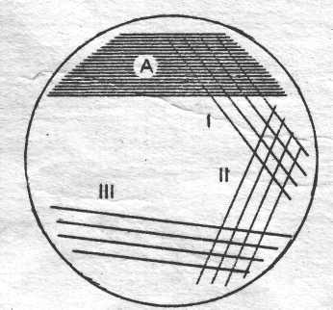
Рисунок 1 и 2- Посев по Голду

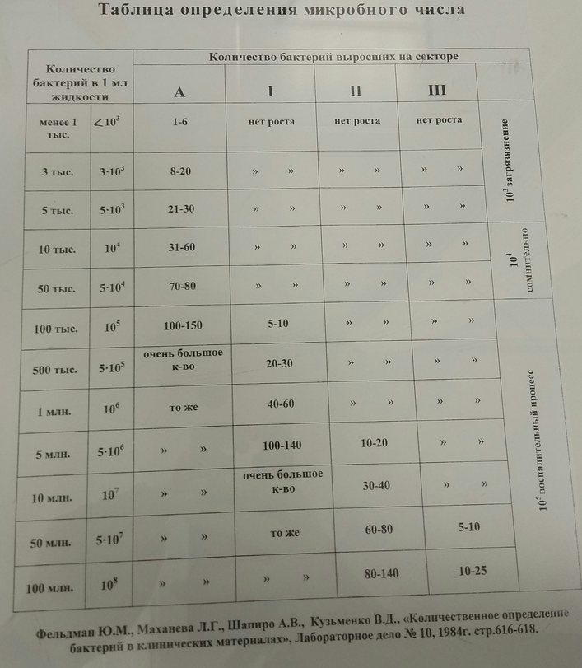
Рисунок 3- Таблица определения микробного числа.

Отдел приготовления бактериологических питательных сред.
Воду для приготовления питательных сред берут из аквадистиллятора.
Варка питательных сред: Агар Сабуро(60 г. навески взвешивается на электронных весах марки «ВК-300» на 1 л дистиллированной воды),Бульон Сабуро (54г.навески на 1 л дистиллированной воды), Тиогликолевая среда (31г.навески на 1л дистиллированной воды). Используются среды для исследований рекомендованных в нормативной документации. Приказ от 22 апреля 1985 г. «ОБ УНИФИКАЦИИ МИКРОБИОЛОГИЧЕСКИХ (БАКТЕРИОЛОГИЧЕСКИХ) МЕТОДОВ ИССЛЕДОВАНИЯ, ПРИМЕНЯЕМЫХ В КЛИНИКО-ДИАГНОСТИЧЕСКИХ ЛАБОРАТОРИЯХ ЛЕЧЕБНО-ПРОФИЛАКТИЧЕСКИХ УЧРЕЖДЕНИЙ.»
Разливают в стерильные бутылки и пробирки, стерилизуют автоклавированием при температуре 121°С в течение 15 минут.
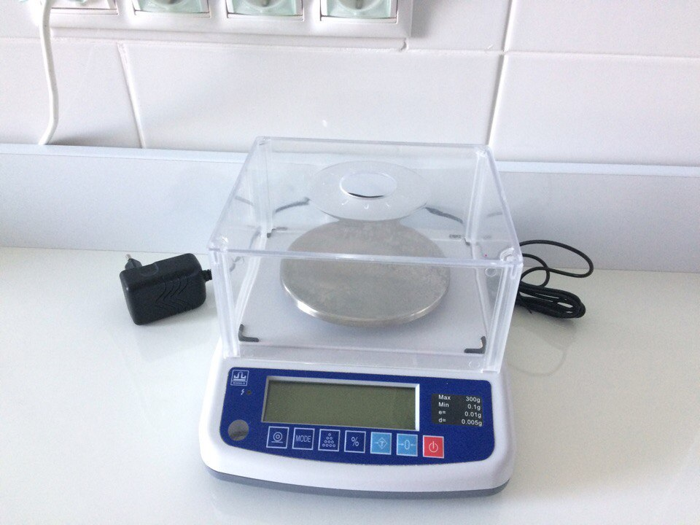
Рисунок 4 - Среды Рисунок 5 - Электронные весы
В отделе приготовления бактериологических питательных сред я производила записи и в журналах «Приготовление питательных сред», «Контроля чистоты розлива (стерильности) питательных сред », вела подсчет приготовленных емкостей питательных сред.
Питательная среда для выявления дрожжей и плесени, сухая (Сабуро).
Общая характеристика
Среда предназначается для выявления дрожжей и плесени, представляет собой мелкодисперсный порошок светло-желтого цвета.
Состав:
1.Пептон сухой ферментативный
2.Глюкоза
3. Агар микробиологический
Натрий фосфорнокислый однозамещенный
Комплектность, форма выпуска
Питательная среда для выявления дрожжей и плесени, сухая (агар Сабуро) расфасована по 50, 100, 250 и 500 г.
Способ применения
Препарат в количестве 62 г размешивают в 1 дм3 воды очищенной, кипятят до полного расплавления агара в течение 2 - 3 минут, фильтруют через ватно-марлевый фильтр. Разливают в стерильную посуду и стерилизуют в автоклаве в течение 15 минут при температуре (121±1) °С. Среду охлаждают до температуры (47,5± 2,5) °С, разливают по (25±5) см3 в стерильные чашки Петри.
После застывания среду, соблюдая правила асептики, подсушивают при температуре (33±2) °С в течение (40±5) минут.
Для подавления роста посторонней микрофлоры в готовую среду, охлажденную до (47,5±2,5) °С, добавляют 2% раствор теллурита калия в количестве 5 см3 на 1 дм3 среды, или по 100 мг бензилпенициллина и тетрациклина. Для этой же цели можно использовать левомицетин (50 мг), который вносят до стерилизации. рН среды после стерилизации (5,6±0,2).
Условия хранения
Среду хранят в герметично закрытой упаковке в помещении с относительной влажностью воздуха не более 60 % и температурой от 5 до 25 °С.
Желточная среда. К 100 мл МПА из кроличьего мяса добавляют 15 мл желтка (свежего куриного яйца), 6 мл индикатора фенолового красного, 1,5 мл сахара, растворенного в 1 мл стерильной дистиллированной воды.
Питательная среда асцит-агар. К фильтрату бульона, приготовленного из кроличьего мяса, добавляют 2% агар, 1% пептон и 0,5% хлорид натрия. Нагревают до растворения агара, устанавливают рН 7,4-7,5, подщелачивают 20% гидроксидом натрия. Среду доводят до кипения, фильтруют, разливают в стерильные флаконы и стерилизуют в автоклаве 15 мин при 115° С.
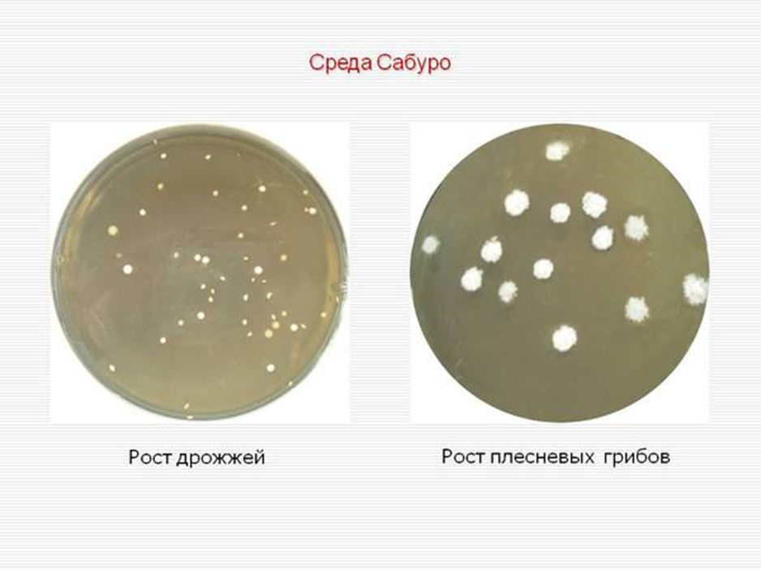

Изучение посевов на средах для бактериологического исследования.
Посев любого клинического материала от хирургических больных осуществляется на 5 питательных средах: КА, Эндо, ЖСА, э/к агар, Сабуро агар (candida агар).
1. Кровяной агар – получают путем добавления к питательной среде 5–10% подогретой стерильной дефибринированной крови барана, кролика лошади, человека. Среда используется для выделения стрептококков, пневмококков и других бактерий, а также для изучения гемолитической активности.
2. Среда Эндо - дифференциальная среда для выделения энтеробактерий по способности использовать лактозу;
3. Желточно-солевой агар (ЖСА) – среда для выделения стафилококков, содержит до 10% хлорида натрия, что подавляет большинство бактерий, содержащихся в материале. Кроме того, эта среда является и дифференциально-диагностической, так как присутствие яичного желтка позволяет выявить фермент лецитиназу (лецитовителлазу), который образуют патогенные стафилококки. Лецитиназа расщепляет лецитин на фосфорхолины и нерастворимые в воде жирные кислоты, поэтому среда вокруг лецитиназоположительных колоний мутнеет и появляется опалесцирующая зона в виде «радужного венчика».
4. Энтерококк агар - питательная среда предназначена для выделения энтерококков из клинического материала (фекальных масс, мочи, мокроты и др.), воды, пищевых продуктов и других объектов.
5. Сабуро агар - питательная среда предназначена для выращивания и подсчета общего числа дрожжевых и плесневых грибов.
Также мы были ознакомлены с методом посева по Голду. Все записи по ходу исследования осуществляются в «Рабочем журнале клинических микробиологических исследований», страницы в нем пронумеровываются и скрепляются печатью, т.к. все исследования, которые ведутся, являются опасными для жизни человека.
Методика окраски по Граму.
- Помещают на мазок полоску фильтровальной бумаги и наносят на фиксированный мазок несколько капель карболовый раствор генцианвиолета, и выдерживают 2-3 минуты. Сливают краску, удаляют фильтровальную бумагу и ополаскивают в проточной воде (до 30 сек).
- Мазок заливают на 1-2 мин ратвором Люголя до почернения препарата. Раствор сливают, мазок промывают водой (водопроводной или дистиллированной).
- Дифференцируют 96% спиртом, наливая и сливая его, пока отходит синяя краска и не обесцветится мазок (приблизительно 20-60 секунд). Во время дифференцировки препарат все время покачивают. Если вместо спирта использовать ацетон, то промывание продолжается 30 сек. Можно дифференцировать смесью спирта и ацетона (1:1) 30 с. Тщательно промывают стекло в проточной или дистиллированной воде 1-2 мин.
- Для выявления грамотрицательной группы бактерий препараты дополнительно окрашивают раствором Фуксина (несколько капель) в течение 2-3 минут.
- Промывают в проточной воде и высушивают фильтровальной бумагой. Окрашенные мазки исследуют в масле, с иммерсионным объективом; при желании заключаются в бальзам, в таком случае на окрашенный и хорошо высушенный мазок кладут каплю бальзама и покрывают покровным стеклом.
Результат окраски:
Грамположительные бактерии имеют сине-фиолетовый цвет (темно-синий), а грамотрицательные - розово-красный, красный или коричневый.
Изучение свойств микроорганизмов в бактериологической лаборатории с целью установления принадлежности к той или иной систематической группе (виду, роду) и называется их идентификация.
В целом бактериологический метод исследования представляет собой многоэтапное бактериологическое исследование, которое длится 18-24 часов.
Биохимическая идентификация микроорганизмов. Изучение биохимической активности микроорганизмов: питательные среды; учёт результатов. Сделать посев в питательные среды.
Способность к ферментации углеводов оценивают по изменению окраски среды вследствие образования органических кислот (соответственно, происходит уменьшение рН), вызывающих изменение окраски индикатора.
«Пёстрый» ряд. Для определения сахаролитической активности применяют среды Гисса; в их состав входят 1% пептонная вода, индикатор Андраде и один из углеводов. При расщеплении углевода происходит изменение цвета среды. Поскольку бактерии различают по способности ферментировать те или иные углеводы, то ряды пробирок приобретают пёстрый вид.
Протеолитическую активность, выделяя протеазы, катализирующие расщепление белков. Наличие протеолитических ферментов из группы коллагеназ определяют при посеве уколом. При положительном результате наблюдают его разжижение желатина в виде воронки.
Образование аммиака. Для определения способности к образованию NH3 проводят посев в МПБ, и между его поверхностью и пробкой закрепляют полоску лакмусовой бумаги. При положительном результате бумажка синеет.
Образование индола и H2S. Обычно для определения способности к образованию индола и сероводорода также проводят посев в МПБ, между его поверхностью и пробкой закрепляют бумажки: в первом случае пропитанные раствором щавелевой кислоты (при образовании индола бумажка краснеет), во втором — раствором ацетата свинца (при образовании H2S бумажка чернеет).

«Выявление Гонококка (Neisseria gonorrhoae)».
К питательным средам нейсерии гонореи очень прихотливые. В аэробных условиях растут на свежеизготовленных средах с нативным белком (кровь, сыворотка, асцитична жидкость) при достаточной влажности, 3-10 % СО2 в атмосфере. Колонии мелкие, прозрачные, круглые, с ровными краями и блестящей поверхностью. При микроскопии гонококки имеют вид бобовидных грамотрицательных диплокок¬ков, расположенных внеклеточно или внутри клеток (нейтрофильных гранулоцитов) подобно менингокок¬кам.
Окраска по Граму позволяет дифференцировать гоно¬кокки с другими бактериям. Для получения более четких очертаний гонококков,мазки следует фиксировать с помощью диметилсульфоксида (димексида). На мазок наливают димексид до полного высыхания, затем окрашивают, В связи с тем что в исследуемом материале могут находиться и другие грамотрицательные бактерии, сход¬ные с гонококками, применяют прямой и непрямой мето¬ды иммунофлюоресценции. При прямом методе мазки обрабатывают флюоресцирующими антителами против гонококков, при непрямом — используют известные мик¬роорганизмы (гонококки) и сыворотку больного. Соеди¬нение антитела с антигеном становится видимым при добавлении флюоресцирующей сыворотки против глобу¬линов человека.
Посев производят непосредственно после взятия ма¬териала в чашки с асцитическим агаром или 2,5 % МПА, приготовленном на кроличьем мясе. Для этой цели ши¬роко используются безасцитные среды с гидролизатом казеина, дрожжевым аутолизатом и нативной сыворот¬кой крупного рогатого скота. Добавление к питательной среде ристомицина и полимиксина М (10 ЕД/мл) значи¬тельно повышает высеваемость гонококков. Перед посе¬вом питательную среду следует нагреть в термостате. Для лучшего роста гонококков чашки с посевами поме¬щают в эксикатор, где концентрация СО2 достигает 10%.
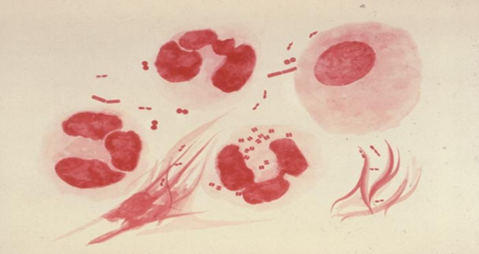
Реакция агглютинации.
Агглютинация - это склеивание и выпадение в осадок микробов или других клеток под действием антител в присутствии электролита (изотонического раствора хлорида натрия).Группы склеенных бактерий (клеток) называют агглютинатом.Для реакции агглютинации необходимы следующие компоненты:
1. Антитела (агглютинины), которые находятся в сыворотке больного или иммунного животного.
2. Антиген - взвесь живых или убитых микробов, эритроцитов или других клеток.
3. Изотонический (0,9%) раствор хлорида натрия.
Реакцию агглютинации для серодиагностики применяют при брюшном тифе и паратифах (реакция Видаля), при бруцеллезе (реакция Райта и Хеддлсона), туляремии и т.д. Антителом при этом является сыворотка больного, а антигеном известный микроб. При идентификации микробов или других клеток антигеном служит их взвесь, а антителом - известная иммунная сыворотка. Эту реакцию широко применяют для диагностики кишечных инфекций, коклюша и др.
Реакция агглютинации на стекле. На обезжиренное предметное стекло наносят две капли специфической (адсорбированной) сыворотки и каплю изотонического раствора хлорида натрия. Неадсорбированные сыворотки предварительно разводят в соотношении 1:5 - 1:100. Культуру петлёй или пипеткой тщательно растирают на стекле, а потом вносят в каплю изотонического, раствора хлорида натрия и в одну из капель сыворотки, размешивая в каждой до образования гомогенной взвеси.
Внимание! Нельзя переносить культуру из сыворотки в каплю изотонического раствора хлорида натрия, которая является контролем антигенаЕсли контроль сыворотки остаётся прозрачным, в контроле антигена наблюдается равномерная муть, а в капле, где культура смешана с сывороткой, появляются хлопья агглютината на фоне прозрачной жидкости, результат реакции считается положительным.
«О» «К» Диагностическая Физиологический сыворотка +культура, раствор + культура.

